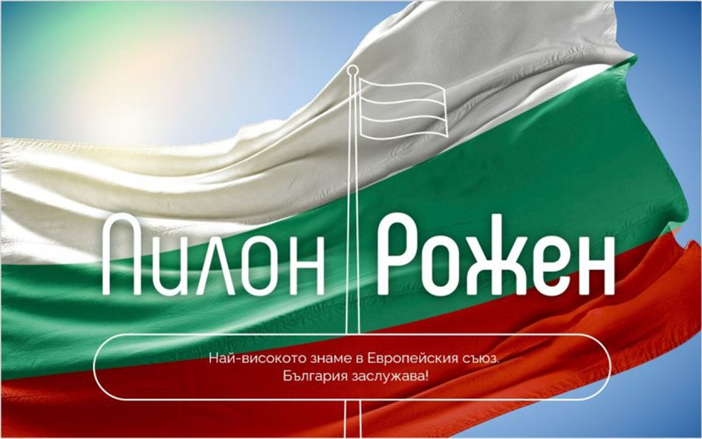

ГРАМОТА
ЗА УЧАСТИЕ НА КЛУБ „МЛАДИ ВЪЗРОЖДЕНЦИ“
ПРИ ПГИ „ПРОФ. Д-Р ДИМИТЪР ТАБАКОВ“
ГР. СЛИВЕН

- С високо вдигната глава – за България! 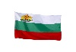

- Дедите – гордост и достойнство, ние – кураж и смелост!

- Къс небе и къс земя – Българийо, за мен си всичко!

28.01.2023 г. Минчо Афузов,
гр. Сливен областен управител
на област Сливен

